**江苏省仪征中学2024-2025学年度第一学期高一物理学科导学案**

3.4 力的合成和分解 第2课时　力的效果分解法和力的正交分解法

研制人：蔡伟 审核人：汪厚军

班级：____________ 姓名：____________ 学号：_________ 授课日期：

本课在课程标准中的表述：通过实验，了解力的合成和分解，知道矢量和标量。

**[学习目标]**

1.学会根据力的效果分解力.

2.初步理解力的正交分解法.

3.会根据不同给定条件分解力．

**[课前预习]**

**一、力的效果分解法**

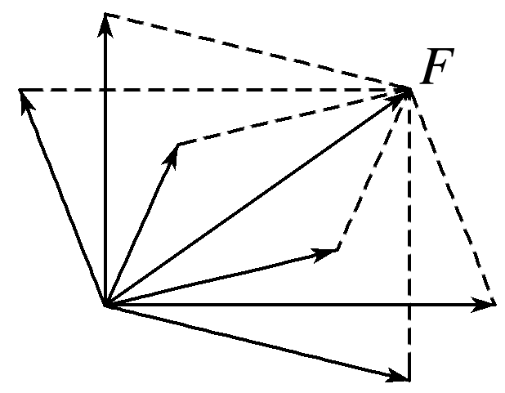C:\Users\Administrator\Desktop\2021年高一\2021级步步高必修一\全书完整的Word版文档\左括.TIF导学探究C:\Users\Administrator\Desktop\2021年高一\2021级步步高必修一\全书完整的Word版文档\右括.TIF

1．如果不受限制，分解同一个力能作出多少平行四边形？有多少组解？

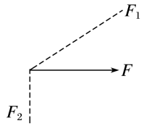2．已知合力*F*和两分力的方向(如图)，利用平行四边形定则，能作多少平行四边形？两分力有几组解？

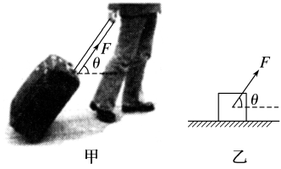3．如图甲所示，小明用斜向上的力拉行李箱，其简化图如图乙所示，拉力会产生两个效果，如何分解拉力，写出两个分力的大小．

C:\Users\Administrator\Desktop\2021年高一\2021级步步高必修一\全书完整的Word版文档\左括.TIF知识深化C:\Users\Administrator\Desktop\2021年高一\2021级步步高必修一\全书完整的Word版文档\右括.TIF

1．力的分解遵循的规律：平行四边形定则．

2．分力方向的确定：根据力的作用效果确定分力的方向．

3．基本思路

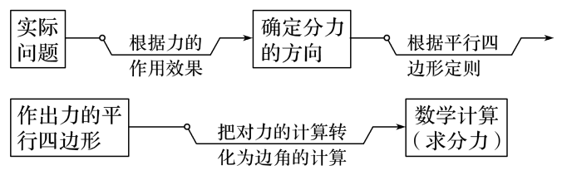

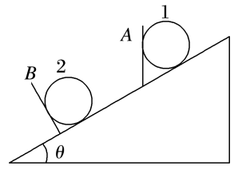例1：如图所示，光滑固定斜面的倾角为*θ*，有两个相同的小球1、2，分别用光滑挡板*A*、*B*挡住．挡板*A*沿竖直方向，挡板*B*垂直斜面．求：

(1)分别将小球所受的重力按效果进行分解；

(2)球1对挡板和斜面的压力大小；

(3)球2对挡板和斜面的压力大小．

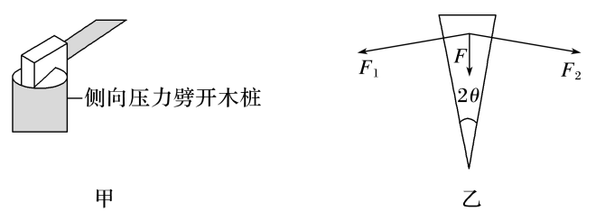例2：在日常生活中，力的分解有着广泛的应用，如图甲用斧子把木桩劈开，已知两个侧面之间的夹角为2*θ*，斧子对木桩施加一个向下的力*F*时，产生了大小相等的两个侧向分力*F*1、*F*2，由图乙可得下列关系正确的是(　　)

A．*F*1＝*F*2＝ B．*F*1＝*F*2＝

C．*F*1＝*F*2＝ D．*F*1＝*F*2＝

**二、力的正交分解法**

1．力的正交分解法

把力沿着两个经选定的互相垂直的方向分解的方法叫力的正交分解法．正交分解的目的是方便求合力，尤其适用于物体受多个力的情况．

2．力的正交分解的方法和步骤

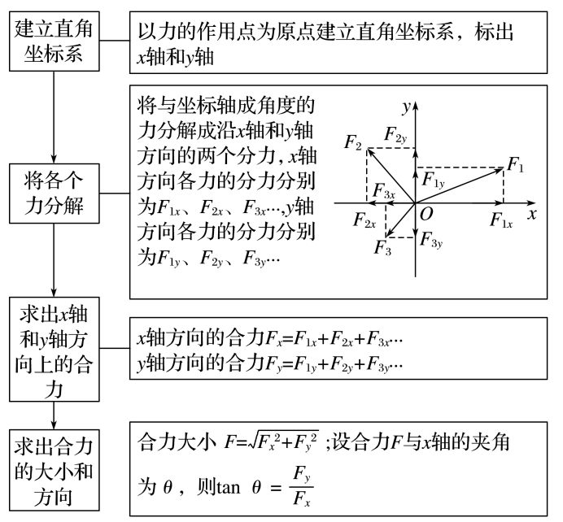

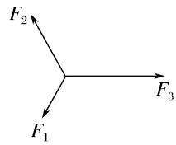例3：如图，已知共面的三个力*F*1＝20 N、*F*2＝30 N、*F*3＝40 N作用于物体的同一点上，三个力之间的夹角都是120°，求合力的大小和方向．

针对训练　如图所示，甲、乙、丙三个物体质量相同，与地面间的动摩擦因数均相同，受到三个大小相同的作用力*F*，当它们滑动时，下列说法正确的是(　　)

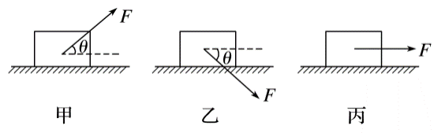A．甲、乙、丙所受摩擦力相同

B．甲受到的摩擦力最大

C．乙受到的摩擦力最大

D．丙受到的摩擦力最大

**三、力的分解的讨论**

把力按照题中给定的条件分解．若代表合力的对角线与给定的代表分力的有向线段能构成平行四边形(或三角形)，说明合力可以分解成给定的分力，即有解；若不能，则无解．常见的有以下几种情况：

|  |  |  |  |
| --- | --- | --- | --- |
| 已知条件 | | 分解示意图 | 解的情况 |
| 已知两个分力的方向 | C:\Users\Administrator\Desktop\2021年高一\2021级步步高必修一\全书完整的Word版文档\3-222.TIF | C:\Users\Administrator\Desktop\2021年高一\2021级步步高必修一\全书完整的Word版文档\3-223.TIF | 唯一解 |
| 已知一个分力的大小和方向 | C:\Users\Administrator\Desktop\2021年高一\2021级步步高必修一\全书完整的Word版文档\3-224.TIF | C:\Users\Administrator\Desktop\2021年高一\2021级步步高必修一\全书完整的Word版文档\3-225.TIF | 唯一解 |
| 已知一个分力(*F*2)的大小和另一个分力(*F*1)的方向 | ①*F*2＜*F*sin *θ* | C:\Users\Administrator\Desktop\2021年高一\2021级步步高必修一\全书完整的Word版文档\3-226.TIF | 无解 |
| ②*F*2＝*F*sin *θ* | C:\Users\Administrator\Desktop\2021年高一\2021级步步高必修一\全书完整的Word版文档\3-227.TIF | 唯一解且为最小值 |
| ③*F*sin *θ*＜*F*2＜*F* | C:\Users\Administrator\Desktop\2021年高一\2021级步步高必修一\全书完整的Word版文档\3-228.TIF | 两解 |
| ④*F*2≥*F* | C:\Users\Administrator\Desktop\2021年高一\2021级步步高必修一\全书完整的Word版文档\3-229.TIF | 唯一解 |

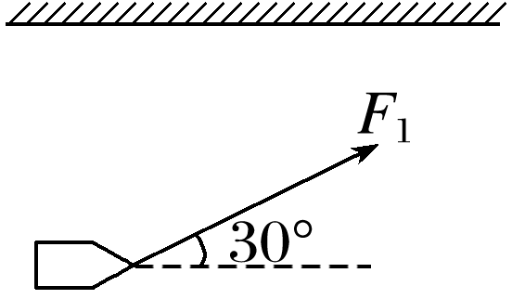例4：一个成人与一个小孩分别在河的两岸拉一条船，船沿河岸前进，成人的拉力为*F*1＝400 N，方向如图所示(未画出小孩的拉力方向)，要使船在河流中平行于河岸行驶．求小孩对船施加的最小力*F*2的大小和方向．

**[课后作业]** 完成课后作业

**[课后感悟]**____________________________________________________________________

________________________________________________________________________________